МИНИСТЕРСТВО НАУКИ И ВЫСШЕГО ОБРАЗОВАНИЯ РОССИЙСКОЙ ФЕДЕРАЦИИ

Федеральное государственное автономное образовательное учреждение

высшего образования

«Новосибирский национальный исследовательский государственный университет»

(Новосибирский государственный университет, НГУ)

Структурное подразделение Новосибирского государственного университета –

Высший колледж информатики Университета (ВКИ НГУ)

КАФЕДРА ИНФОРМАТИКИ

|  |  |
| --- | --- |
|  | Отчёт защищён с оценкой |
|  | ____________________ |

ОТЧЁТ ПО ЛАБОРАТОРНОЙ РАБОТЕ №2

ПРЕДМЕТ: Программирование мобильных приложений

ТЕМА: Основные элементы управления

|  |  |
| --- | --- |
| Преподаватель  к.т.н., ассистент | Пахомов Иван Владимирович  «___»___________2024 г. |
| Студент 3 курса,  гр. 107г2 | Панченко Дмитрий Сергеевич  «____»__________2024 г |

Новосибирск

2024

Для начала работы необходимо:

1. Создание нового проекта.

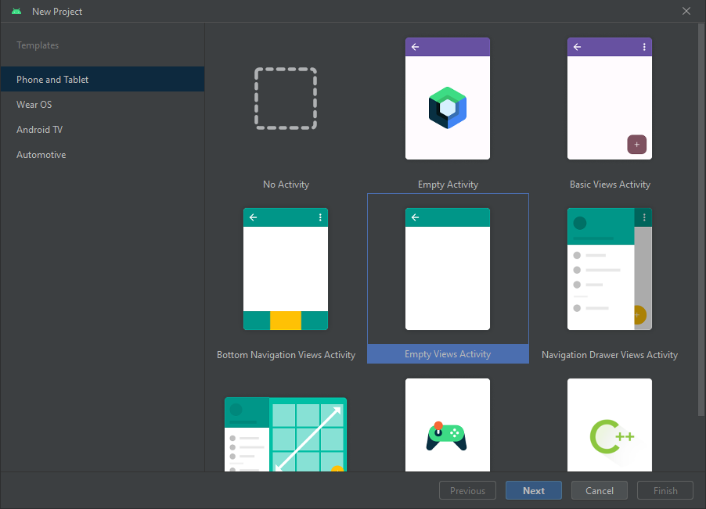

Далее в самом проекте мы:

1. Добавляем несколько элементов(Button, EditText, TextView).

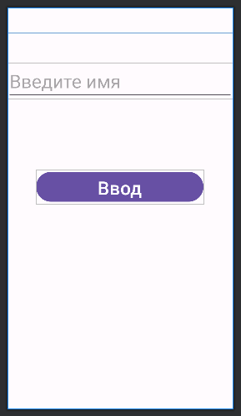

1. На последнем этапе создадим для кнопки действие.

activity_main.xml

<Button  
 android:id="@+id/button"  
 android:layout_width="306dp"  
 android:layout_height="62dp"  
 android:layout_marginStart="52dp"  
 android:layout_marginTop="296dp"  
 android:onClick="sendMessage"  
 android:text="Ввод"  
 android:textSize="34sp"  
 app:layout_constraintStart_toStartOf="@+id/editText"  
 app:layout_constraintTop_toTopOf="parent" />

MainActivity.java

// Обработка нажатия кнопки  
public void sendMessage(View view) {  
 TextView textView = findViewById(R.id.*textView*);  
 EditText editText = findViewById(R.id.*editText*);  
 textView.setText("Добро пожаловать, " + editText.getText());  
}

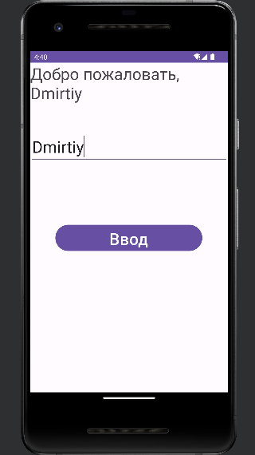

**Вывод:**

В данной лабораторной работе мы рассмотрели не только добавление элементов управления в IDE Android Studio, но также и их свойства с взаимодействием.